Projecto IRC

IRC

Afonso Muralha, Nuno Miguel Macara, João Galamba

2017 LEE

Conteúdo

Objetivos 2

Especificação 2

Implementação 3

Especificação do protocolo de comunicação 4

Protocolo de transporte 4

Formato das mensagens 4

Diagramas Temporais 4

Especificação do Projecto

## Objetivos

Implementar um sistema de votação online

### Especificação

O sistema de votação é baseado numa arquitetura cliente-servidor

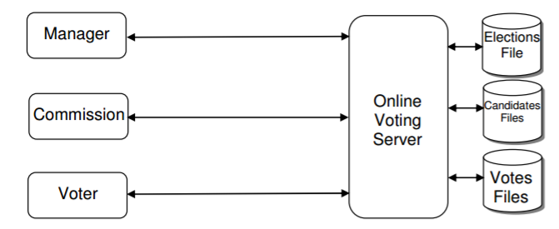

Existem 3 tipos de clientes:

* Um cliente de gestão de votações, **manager**
* Um cliente para a aprovação de candidatos, **comissão** eleitoral
* Um cliente para servir aos leitores, **eleitor**

O cliente de gestão pode criar uma nova votação indicando o nome da mesma, listar todas as votações bem como abrir o período de votação. Depois do período de votação acabar o gestor pode fechar a votação e lançar os resultados. Uma votação fechada não poderá ser aberta novamente.

A comissão eleitoral pode adicionar candidatos a uma votação existente que tenha sido criada pelo gestor se esta não tenha sido aberta. A comissão pode também listar os candidatos existentes para cada votação.

Os eleitores podem votar nas votações abertas e consultar os resultados das votações. Se uma votação estiver aberta, o eleitor poderá votar apenas uma vez num único candidato. Para votar, o eleitor tem de fornecer o número do seu cartão de cidadão, o nome da votação e no candidato em que pretende votar. Se uma votação fechar, os eleitores deixarão de poder votar, mas poderão consultar os resultados.

O servidor deverá gerir as votações existentes, os candidatos de cada votação bem como o estado de cada votação. O servidor deverá armazenar toda a informação relacionada com as votações em ficheiros de texto. O servidor deverá também enviar confirmações aos clientes por cada mensagem que envia.

O formato dos ficheiros de texto implementados terá a seguinte estrutura:

|  |  |  |
| --- | --- | --- |
| “votacoes.txt” | “LEE.candidatos” | “LEE.votos” |
| LEE 1  LETI 0  LEGI 2 | Aluno1  Aluno2  Aluno3 | Aluno1 25  Aluno 2 1  Aluno 3 10 |

O ficheiro votacoes.txt guarda em cada linha uma votação seguido do estado (criado=0, aberto=1, fechado=2), separado por um espaço. Para cada votação existe um ficheiro com o nome da votação, com a extensão “.candidatos”, listando os candidatos da respetiva votação, um por cada linha. Finalmente, por cada votação existe também um ficheiro com o nome da votação, com a extensão “.votos” listando os candidatos e seus respetivos votos como exemplificado acima.

A distribuição de trabalho foi feita igualmente por todos os membros do grupo, representado pela tabela abaixo:

|  |  |  |
| --- | --- | --- |
| Afonso Muralha | Nuno Miguel Macara | João Galamba |
| Manager | Comissão | Eleitores |
| Servidor | | |

O trabalho será demonstrado da semana de 17-21 de abril.

Detalhes e Especificação

## Implementação

O projecto será desenvolvido na linguagem de programação Python (versão 3) sendo assim todos os ficheiros representados com a extensão .py e poderão ser executados com o comando “*python ficheiro.py*“ num terminal Linux.

O sistema funciona executando uma instância do programa servidor que deverá estar na mesma diretoria que os ficheiros de texto referidos no capítulo anterior. Os clientes são criados abrindo instâncias dos seus respectivos programas, sendo que só pode/deve existir uma instância de comissão e de manager. Podem existir tantos clientes eleitores como forem necessários. Eventualmente poderá ser implementado este sistema com um único programa que serve para todos os tipos de clientes, em que cada um identifica-se ao executar a instância do programa.

## Especificação do protocolo de comunicação

### Protocolo de transporte

Cada cliente comunica com o servidor por uma socket em que o porto de comunicação é selecionado ao executar o programa.

### Formato das mensagens

A estrutura das mensagens segue a regra em que o comando é seguido dos argumentos utilizados pelo utilizador (ex: info votacao1), para aceder a informações dos comandos é possível utilizar o único argumento -help que mostra a descrição e opções de cada comando.

### 

### Comandos e respostas

### Diagramas Temporais